全面品质管理（TQM）

课程背景：
随着制造业的竞争越来越激烈，企业的发展正在面临巨大挑战。我们是否经常会为以下问题困扰：
员工的品质意识差？
产品不良率高？
生产返工维修多？
经常被客户投诉？
制造成本高？
工作差错屡改屡犯？
管理人员忙乱不堪？
材料、备品浪费严重？
生产效率不理想？
凡此种种情况，主要是由于企业 “全面质量管理”即开展TQM不到位造成。
企业推行TQM，是质量管理的根基，又是质量管理提升重要的支柱，本课程系统讲授了全面质量管理的发展特点、全面质量管理在企业中的推行应用、相关质量管理工具的使用及全面质量管理与质量管理体系的结合等。

课程收益：
● 理解TQM的思想，提高质量意识，掌握品质管理的必备技能
● 掌握TQM实施的3大基本前提：5大支柱、8项管理原则、10大思维模式
● 掌握TQM的推行方法和架构图，三度示意图，全面提高质量管理水平
● 学习掌握常用管理工具：QCC品管圈、QC新七大工具、问题解决工具
● 强化品质保证职能，明确人员的品质管理权责，提高团队整体素质。

课程时间：2天，6小时/天
课程对象：新员工、质量部门管理人员、工艺部门、班组长等各级管理人员
课程方式：讲师讲授+案例分析+实操演练+小组讨论
课程成果输出：
八大质量管理原则、十大质量管理思维模式、5S管理方法、三现主义、QCC品管圈管理方法、新旧七大QC手法、8D问题解决流程、5WHY根本原因分析、鱼骨图、故障树分析法

课程大纲
小组讨论：为什么学习和推行TQM全面质量管理？
第一讲：认识全面品质管理（TQM）
一、什么是全面品质管理（TQM）？
1. 质量的发展史
2. TQM的核心概念
1）三全：全员、全过程、全企业
2）四一切
a一切为用户着想
b一切以预防为主
c一切以数据说话
d一切工作按PDCA循环进行
小组讨论：什么是顾客满意？
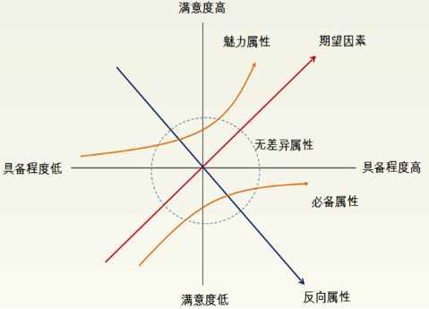
工具：客户满意度模型——卡诺模型
3. 推行TQM全面质量管理的三大好处
对比：TQM企业和非TQM企业；
1）减少浪费
2）注重品质
3）培养人才
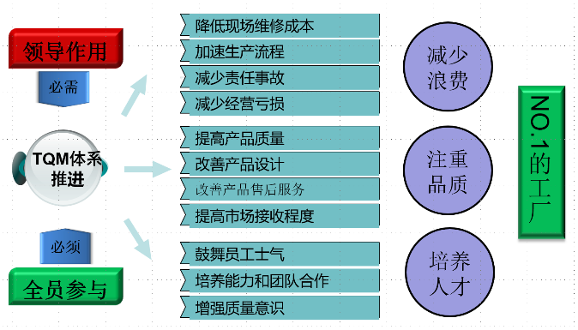
二、TQM大师的思想
小组讨论：什么样的产品质量才算是质量好?
1. 美国质量大师的思想（戴明、朱兰）
2. 日本质量大师的思想（石川馨）

第二讲：TQM实施的三类前提：
一、TQM五大支柱
支柱一：领导者彻底觉悟
支柱二：质量体验是由客户所认定的
支柱三：灵敏回应客户的要求
支柱四：將提升人员的素质列为管理第一要务
支柱五：以預防的观念不断改进过程
二、TQM八大管理原则
原则一：以顾客为关注焦点
原则二：领导作用
原则三：全员参与
原则四：过程方法
原则五：管理的系统方法
原则六：持续改进
原则七：基于事实的决策方法
原则八：互利的供方关系
三、TQM的十大思维模式
思维一：重视质量
思维二：基于事实管理
案例分析：夜宵供应时间是否需要延长？
1）三现主义
2）事实随着个人见解不同而不同
思维三：客户指向
思维四：过程管理
讨论：只关注体重能达到减肥的目的吗？
案例：管理项目的实例
思维五：以客户为中心
案例分析：IBM顾客调查结果
课堂练习：你的客户是谁？你的职责是什么？
思维六：再发防止
思维七：未然防止
案例讨论：漏贴标签、碎纸机的故事
思维八：PDCA
思维九：重点指向
思维十：标准化

第三讲：全面品质管理（TQM）推行步骤
一、推行TQM的前提条件
二、推行TQM的五个重要环节
环节一：高层管理的决心与承诺
环节二：全体员工上下一心、群策群力
环节三：具有竞争力的成本
环节四：提供高素质且不断改进之产品与服务
环节五：在顾客中建立优质及物有所值的良好声誉
解析：推行TQM架构图
三、推行TQM主要步骤
第一步：培训教育
第二步：制定标准
第三步：全员参与
第四步：测量检验
第五步：信息管理
第六步：质量责任

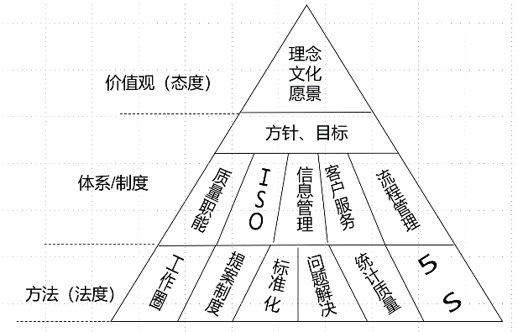
第四讲：全面质量管理（TQM）的常用5大管理工具
导入：TQM推行三个层面
小组讨论：价值观拍卖
小组讨论：有没有必要推行5S？执行困难如何？
工具一：5S与TQM
1. 5S是TQM的核心概念
2. 5个“S”的实施内容和关键步骤
3. 可视化管理实施的关键内容
工具二：质量管理小组（QCC）
思考：为什么推行TQM需要QCC品管圈？
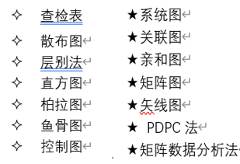
1. 质量管理小组（QCC）是什么
2. 实施QCC成功的关键
3. QCC小组活动步骤
工具三：质量控制的新旧7种工具
工具四：问题解决“天龙八步”
小组讨论：过去发生问题分析解决过程优缺点（提前准备好）
1. 10种常见错误分析对策措施
2. 问题的描述
案例讨论：先成立小组还是先定义问题？哪种问题描述更合适？
1）描述问题之5W2H
2）定义问题三步法
讨论：问题描述与问题定义有什么区别？
案例分析：如何定义金属桥没有完全切断？
3. 问题的遏制两方面
1）时间与空间
2）发生与流出
4. 问题的根本原因分析
小组讨论：金属桥没切断的根本原因对吗？
根本原因分析之一：5个为什么
根本原因分析之二：故障树
案例分析：公众图书馆抱怨
实例：推论式解决公共图书馆抱怨
练习：用假设式和问题图解决公共图书馆抱怨
根本原因分析之三：鱼骨图
练习：金属桥没切断鱼骨图练习
工具五：TQM与ISO9001质量管理体系
小组讨论：ISO9000质量体系有用吗？为什么？
1. 国内质量管理体系运行状况
2. 认识质量管理体系
——PDCA和5M1E在体系中的运用
3. TQM与ISO9001质量管理体系相同点
1）理论基础一致
2）有组织、有系统的活动
3）强调领导作用
4）强调控制
5）全员参与
6）应用现代科学技术
7）重视评审
8）不断改进质量
4. TQM与ISO9001质量管理体系不同点
1）形成的文化背景不同
2）内涵不同
3）要求参与管理的范围不同
4）体系要素管理侧重不同

